《数据结构》课程实践报告
院、系 | 计算机学院 |  | 年级专业 | 23软件工程 | 姓名 | 朱金涛 | 学号 | 2327406014
实验布置日期 |  | 2024年9月10日 |  | 提交  日期 |  |  | 成绩

课程实践实验1-2：算法分析初探

一、问题描述及要求
问题1：输入一组整数，求出这组数字连续子序列和中的最大值，只要求计算出最大子序列的和，不必求出最大值对应的序列。
【注】：最大子序列和：整数序列 A0， A1，... An-1 （可能有负数），求 A0 ~ An-1 的一个子序列 Ai ~ Aj，使得 Ai 到 Aj 的和最大。
例如：序列 0, -3, 6, 8, -20, 21, 8, -9, 10, -1, 3, 6, 5，则最大子序列和为 43。
问题2：用两种算法实现输出，从1到n的数。

概要设计
题目一：
理解：就是要找出数组中连续的最大和。

功能列表：①随机生成一组测试用例；②计算程序运行的时间差；③输出最大子序列的和。

程序设计界面：①询问用户要测试的n的个数；②随机生成n个属于（-100，100）的随机数并存入数组；③分别运用三种不同的算法进行运算；④输出时间差以及最大和。

程序设计：
算法一：用了vector的数据结构，以及三层嵌套循环的控制流结构。用vector类来存储测试数据，用三层循环逐一遍历每一种组合结果，从其中选出最大值。
算法二：同样用了vector这一数据结构，不过只用了二层嵌套循环的控制流结构。这种算法仍然可以遍历所有组合的结果，并选出其中的最大值。
算法三：算法三用于存储测试数据所用的数据结构与前两者无异，但是只用了一层循环。他是运用一个中间量this_sum实时记录到目前位置的数的和。如果这个中间量大于0，则说明他对于下一个数字有“积极”作用（即加上这个量之后会比原数字更大），此时我们就加上这个中间量。 如果这个中间量小于0了，则他对于下一个数字就是“消极”作用，我们就应该舍弃旧的中间量，并将他重新赋值为已经遍历到的下一个数字。最终也可以选出最大数。

程序结构设计：
我将三种算法分别放入三个函数当中，在主函数中应用随机函数生成一个测试数组，再分别调用三个函数来实现相同的功能。这样能够控制变量，保重每种算法处理的数据都是相同的，减少了时间测量上的误差。

题目二：
设计界面：①询问用户想要的数字n。②输出两种算法分蘖的结果。
程序设计：
算法一：用递归算法依次输出1到n的每一个数字。
算法二：用一个for循环实现从1到n的输出。
程序结构设计：
我用了两个函数分别实现两种算法，但是考虑到随着数据量的增大，第一种递归算法更容易崩溃，所以我在主函数中将递归函数放在了前者执行。

详细设计：
题目一：

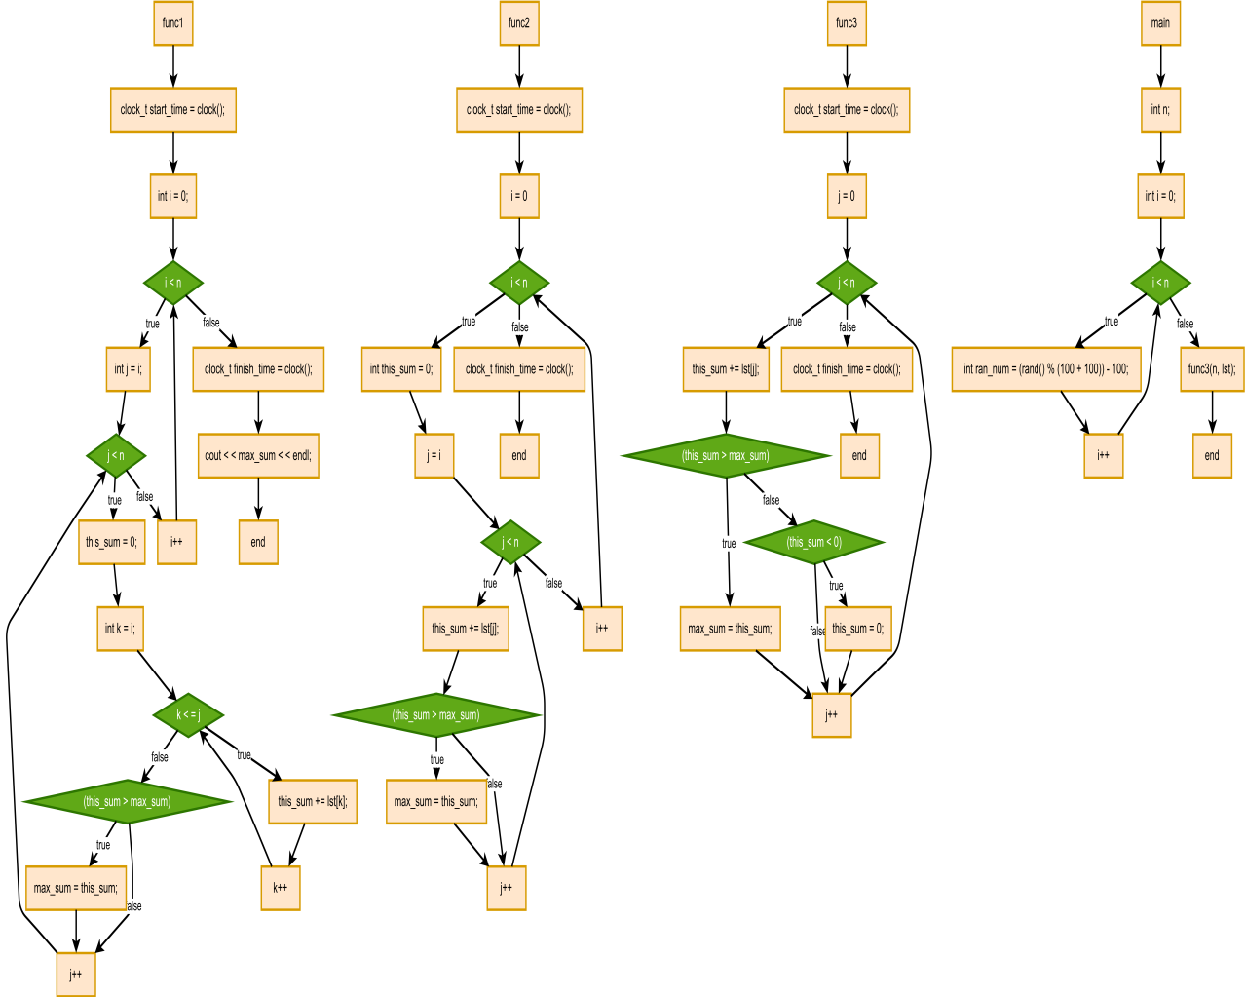
【注】：因为三种算法时间差异较大，所以我让第二种算法重复执行了1000次，让第三种算法重复执行了10000次。以此保证实验结果的可视化。

题目二：
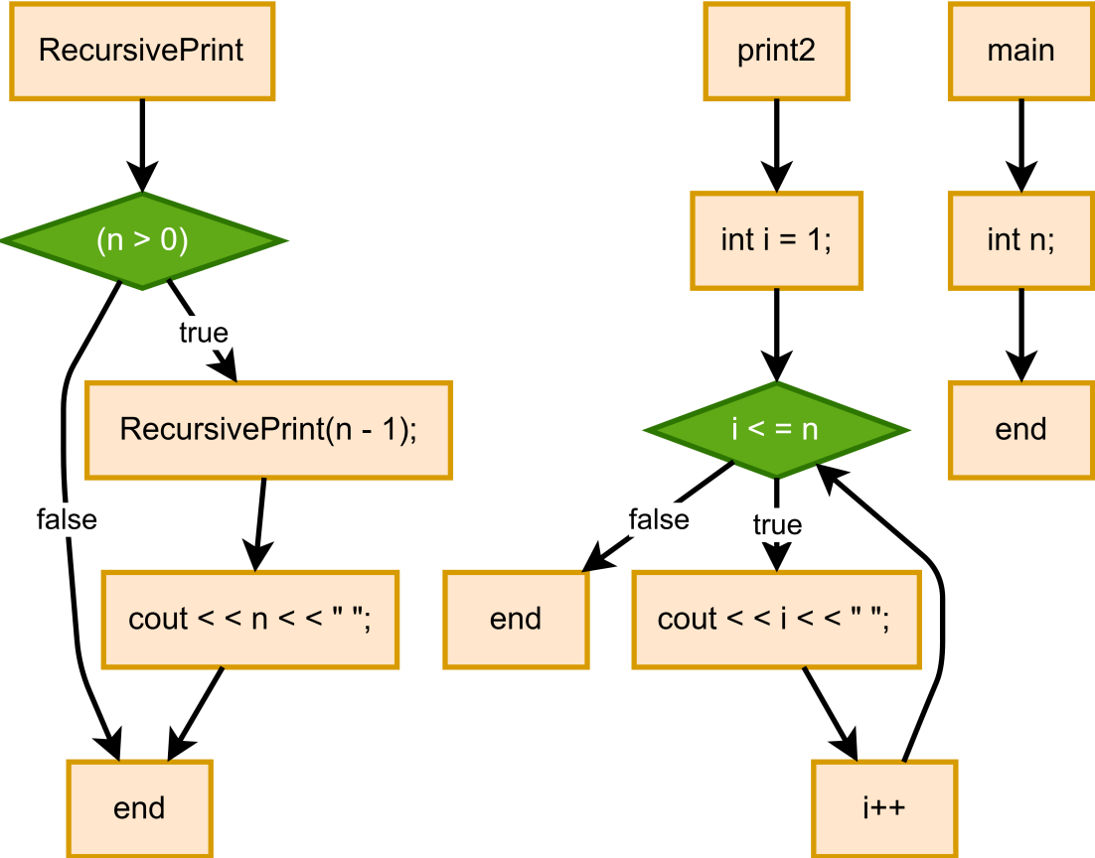

实验结果
题目一：
测试输入1：666。
测试目的：验证三种算法所得结果是否一致，并比较他们之间的时间差。
输出：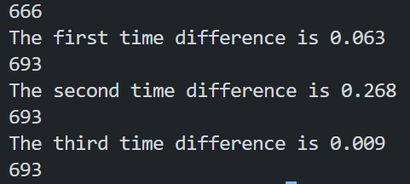
测试结论：通过

测试输入 2：6666
测试目的：用更大的数据测试该程序。
输出：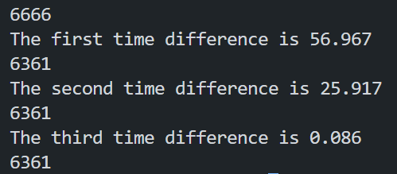
测试结果：已通过

题目二：
测试输入1：66
测试目的：两种算法是否都能成功运行。
输出：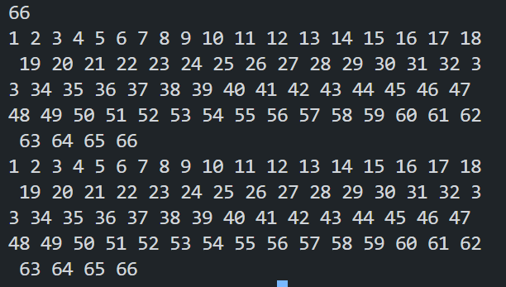
测试结果：通过

测试输入：666666666666
测试目的：测试递归算法是否会崩溃
输出：一直输出未停止。
测试结果：失败

实验分析与探讨
题目一：
测试结果分析：
测试策略就是用不同规模的数据来反复进行测试，对比三种算法随运用的时间差，得出哪种算法更优的结论。但是由于三种算法的时间差异较大，所以我将后面两种较优的算法重复运行一千和一万次，让他们的运行时间得以显示。
三种算法的时间复杂度分别为：O（n³）、O（n²）、O（n)
从最终结果也可以看出三种算法依次变优。
问题解决：
问题一：三种算法时间差异较大，要么后两者显示为0，要么就第一种算法迟迟运行不出来。思考后发现可以将后两者重复运行多次来实现其可视化。
问题二：一开始我是创建了三个cpp文件，将他们分开，分别进行测试。但是后来发觉这其中有很多变量没有得到控制，比如说每次随机生成的数据不同、每个时刻的电脑CPU状态不同，这些因素都会导致测试结果的误差变大。于是后来我将三者分别以函数的形式放入同一个程序当中。尽可能地减小其误差性。

题目二：
测试结果分析：
程序编写无问题，因为可以正确运行。但是我不知道什么原因，不管我的测试数据多大，递归算法始终未崩溃，因此未能实现第二个测试目的。
两种算法的时间复杂度都是：O(n)。

小结
在本次实验中，我的收获是了解了C++中随机函数的编写。除此之外，我还掌握了一个测试数据的思想，如果两者相差较大，可以将较小者重复运行，以此平衡。
希望在后续的学习中能够继续提高自己代码的精简性和高效姓。

